**PRESUPUESTO INSTITUCIONAL**

**POR TODA FUENTE DE FINANCIAMIENTO – AL II TRIMESTRE 2022**

|  |  |  |
| --- | --- | --- |
| Mediante Ley No. 29792 se crea el Ministerio de Desarrollo e Inclusión Social – MIDIS, que tiene personería jurídica de derecho público y se constituye como pliego presupuestal.  Con Ley Nº31365 se aprobó el Presupuesto del Sector Público para el año fiscal 2022, y con Resolución Ministerial N°243-2021-MIDIS, de fecha 17 de diciembre de 2021, se aprueba el Presupuesto Institucional de Apertura de Gastos (PIA) para el año Fiscal 2022 a favor del Pliego 040: Ministerio de Desarrollo e Inclusión Social - MIDIS, el mismo que asigna recursos a favor de la Unidad Ejecutora 004: FONCODES, la suma de S/ 297’155,413, en la fuente de financiamiento Recursos Ordinarios |  | |
| Al II Trimestre 2022 el Presupuesto Institucional Modificado – PIM, asciende a S/ 298,055,907.00, según los siguientes dispositivos:   * Con Resolución Nº0007-2022-MIDIS/SG del 11de febrero 2022, se realiza una modificación presupuestaria en el Nivel Funcional Programático, entre Unidades Ejecutora para atender parte de los gastos para la retribución económica de la Auditoria Financiera del Ejercicio 2022. * Resolución Ministerial Nº032-2022-MIDIS, de fecha 24 de febrero 2022, incorporación de mayores ingresos provenientes de Saldo de Balance, fuente de financiamiento. RDR destinado al financiamiento del Plan de Trabajo Archivístico 2022. * Resolución Ministerial Nº032-2022 MIDIS de fecha 24 de febrero 2022, incorporación de mayores fondos destinado a la supervisión y seguimiento de las IOARR de Caminos de Herradura y mantenimiento de veredas peatonales. * Mediante RSG 019-2022 MIDIS del 27/05/2022 se realiza una modificación presupuestaria por S/ 5,000 a favor de la sede central MIDIS, para la actividad 50002 Conducción y Orientación Superior. * Con Resolución Ministerial N.º 084-2022-MIDIS del 21-06-22 se aprobó la desagregación de los recursos autorizados mediante D.S. 128-2022-EF, con cargo a la Reserva de Contingencia del Ministerio de Economía y Finanzas, destinado a financiar el pago de sentencias judiciales en calidad de cosa juzgada y en ejecución al 31 de dic.2021 ascendente a S/ 229,271.00.   En el siguiente cuadro se muestra el marco legal al 30/06/2022 | |

Al II trimestre la ejecución (etapa de devengado) asciende a S/ 221, 510,422.51, lo que significa un avance del 74.32% con respecto al PIM aprobado ascendente a S/ 298, 055,907.00.

El comportamiento del gasto al II Trimestre 2022, por Categoría del Gasto se muestra en el siguiente cuadro:



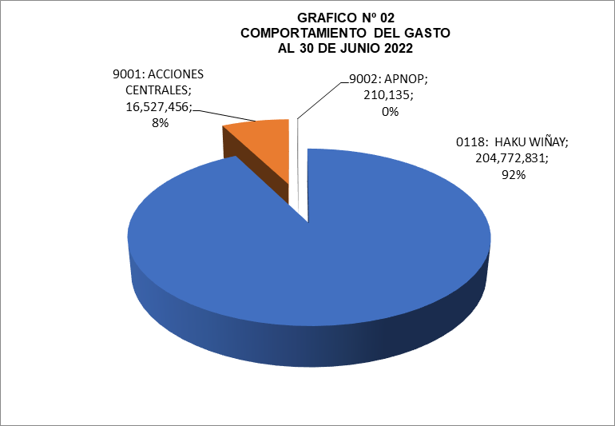







**EJECUCION PRESUPUESTAL POR TODA FUENTE DE FINANCIAMIENTO**

**AL II TRIMESTRE DEL 2022**

(**Fase Devengado**)

El FONCODES como Programa Social, ejerce su rol en el marco del Eje 4 de la Estrategia Nacional de Desarrollo e Inclusión Social “Incluir para Crecer”, asistiendo a la generación de mayores oportunidades económicas sostenibles de los hogares rurales en situación de pobreza y pobreza extrema.

Al mes de junio la Ejecución Presupuestal por toda fuente de financiamiento ascendió a S/ 221, 510,422.51, que en términos porcentuales comparado con el PIM asignado de S/ 298, 055,907.00 alcanzó un nivel de 74.32%.

Se ejecutaron actividades tales como:

* **Programa Presupuestal 0118**

La asignación presupuestal modificada al I Semestre 2022 orientado al Programa Presupuestal 0118 “Acceso de hogares rurales con economías de subsistencia Haku Wiñay”, alcanza la suma de S/ 251,339,546,00 (incluye acciones comunes).

Se aprecia un avance en su ejecución presupuestal en la etapa del Devengado del 81.47% que asciende a S/ 204,772,831 con relación a su PIM autorizado, cuyos gastos estuvieron orientados a:

- Gestión del Programa 44% de avance, esta actividad permite la operatividad en las Unidades Territoriales a nivel nacional; entre los gastos operativos más importantes, tenemos la previsión para el pago de planillas en el marco del Decreto Legislativo Nº728 y en el régimen CAS del D.L. 1057; la adquisición de combustibles y carburantes, el pago por servicios de viáticos y asignaciones por comisión de servicio, pasajes y gastos de transportes, útiles y materiales de oficina, con el fin de garantizar el cumplimiento de las metas programadas del Programa Presupuestal 0118 - Haku Wiñay.

- Seguimiento y Evaluación del Programa, al II trimestre no tiene avance

- Asistencia Técnica a Grupos de interés para la Selección e implementación de perfiles de emprendimientos rurales: tiene un avance porcentual del 87%, con un presupuesto modificado de S/ 40,394,565, destinados a financiar los nuevos 1,264 emprendimientos(AO 0188135. Gestión para asistencia Técnica a Grupos de Interés para la Selección e Implementación de Perfiles de Emprendimientos Rurales (Nueva Intervención año 2022); saldo pendiente de los emprendimientos aprobados el año 2021, representados por 100 emprendimientos (AO 0188135. Gestión para asistencia Técnica a Grupos de Interés para la Selección e Implementación de Perfiles de Emprendimientos Rurales (inició Intervención en el año 2021)),

- Asistencia técnica a los emprendimientos implementados para la mejora de su gestión económica, financiera y de articulación al mercado con un avance porcentual del 79%; la actividad consiste en la implementación de la asistencia técnica económica comercial, capacitación a usuarios que conforman organizaciones de productores, inventario de los emprendimientos y asistencia técnica para el reforzamiento y consolidación de los emprendimientos rurales.

- Promoción de espacios de Intercambio Local con un avance del 85%; esta actividad permite que los grupos de interés que logran desarrollar sus emprendimientos rurales, vendan sus productos en el mercado local (ferias locales), con el apoyo y participación de diversos actores involucrados. Adicionalmente se promueve la participación de los hogares seleccionados.

- Promoción y conformación de núcleos ejecutores y núcleos ejecutores centrales tiene un avance del 78%; su meta física se mantiene en 126 Organizaciones (Núcleos Ejecutores) para los nuevos hogares (Nueva Intervención año 2022) y; a las organizaciones que iniciaron su intervención el año 2021, se mantiene en 11 organizaciones para fines de registro en el Aplicativo CEPLAN 2022, en total suman 137 organizaciones.

- Capacitación, asistencia técnica y entrega de activos para mejorar la actividad productiva con un avance porcentual del 86%; En esta actividad, los usuarios del programa presupuestal, reciben la capacitación, asistencia técnica y activos, a través de los yachachiq y los Núcleos Ejecutores. De esta manera se fortalecen sus capacidades productivas y mejoran los ingresos de sus hogares

La inversión de FONCODES al 30 de junio asciende al total de S/ 204, 772,831.00 por todo concepto.

* + - * **Acciones Centrales**:

En Acciones Centrales el PIM al I semestre 2022, es de S/ 45, 227,176,00, cuyos recursos están orientados a actividades de Conducción y Orientación Superior de la Alta Dirección, la gestión de los sistemas administrativos: Planeamiento y Presupuesto que comprenden la gestión del plan operativo, su alineamiento estratégico, el seguimiento y evaluación física y presupuestal, entre otros; así como la gestión de las inversiones, la gestión de los recursos humanos, la gestión administrativa (comprende recursos para la gestión de Tecnologías de la Información, Contabilidad, Tesorería y Logística), Asesoramiento Técnico y Jurídico; y acciones de Control y Auditoría de la Entidad. Asimismo, permite desarrollar las actividades, orientadas principalmente a garantizar los gastos administrativos de la Sede Central y 26 Unidades Territoriales, ubicados en el territorio nacional, así como garantizar el costo de planilla del personal, en el régimen laboral del Decreto Legislativo Nº 728 y en el régimen del Decreto Legislativo 1057.

El avance al 30 de junio 2022 es del 37% con respecto al PIM autorizado, se ha devengado la suma de S/ 16,527, 456.00, en esta categoría destacan las actividades:

* + - * **Asignaciones Presupuestarias que No Resultan en Productos (APNOP)**,

El PIM autorizado al 30 de junio 2022 asciende a la suma de S/ 1, 489,185.00, de los cuales se ha devengado S/ 210,135.00, lo que representa un avance de 14% del gasto.

En esta categoría de gasto FONCODES realiza intervenciones en:

- **Proyecto Renovación de Cerco Perimétrico; en la Unidad Territorial Chimbote.** El PIM asignado es de S/ 308,281, para financiar la construcción por contrata del cerco perimétrico del IOARR “Renovación de cerco perimétrico en el local de la Unidad Territorial FONCODES-Chimbote Miraflores bajo, distrito de Chimbote, provincia Santa, departamento Ancash” por el monto de S/ 283,141.00, así como, para la contratación de servicios, por el monto de S/ 25,140.00, destinados a cubrir los gastos de supervisión y administración de las inversiones del cerco perimétrico. Las metas físicas son 1 obra y 1 informe de Transferencia e Inventario de Obra.

- **Transferencia e Inventario de Obras**: cuenta con un Presupuesto de S/ 550,000, el cual está orientado a la transferencia de 500 obras, ejecución de 3 publicaciones, tiene un avance porcentual de 13%

* **Apoyo a la Infraestructura Económica.** En el marco de la RM N°032-2022-MIDIS se autorizó incorporar un presupuesto de S/ 630,904 para financiar gastos de supervisión y seguimiento de las IOARR de Caminos de Herradura y mantenimiento de veredas peatonales, acciones que se ejecutaran con cargo a los saldos de balance del año 2021, así como de los recursos transferidos financieramente por la Resolución Ministerial N°224-2021-MINEM/DM, en el marco del Decreto de Urgencia N°040-2021, respectivamente. La meta física son **10 informes**, uno por mes durante la ejecución de la actividad, tiene un avance porcentual del 22% con relación al PIM autorizado.

El comportamiento del gasto a nivel de Categoría y Grupo Genérico del Gasto al mes de junio se observa en el siguiente cuadro:



En los siguientes cuadros se puede apreciar el comportamiento del gasto y el porcentaje de avance en los últimos siete años:



